التعرض الى القنوات الإخبارية في العراق
( نتائج الدراسة الميدانية لتعرض منطقة وسط وجنوب العراق لبرامج قناة الإخبارية الفضائية)*

يعيش العالم العربي اليوم تحولاً في مجال وسائل الإعلام والقنوات الفضائية أحد عناصرها الأساسية، إذ بدأت ظاهرة القنوات الفضائية تتسع تأثيراتها بإتساع المجالين الزماني والمكاني للبث الفضائي الى جانب السياسة العامة التي تتبعها هذه القنوات في تناولها للأحداث والمتغيرات الإنسانية.
وقناة الإخبارية من القنوات التي يمكن من أن توصف بانها جديدة والتي تلتزم نوعاً ما بخط فكري وسياسي محدد، أو فلسفة إعلامية تحدد معالمها البيئة التي تنطلق منها هذه القناة ومرجعيتها في المملكة العربية السعودية.
ويمكن مشاهدة برامج القناة في أغلب البلدان العربية ومنها العراق ولأجل الوقوف على مستوى وطبيعة المشاهدة للقناة قام مركز الفرات للتنمية والدراسات الإستراتيجية باجراء دراسة استطلاعية لقياس مستوى وطبيعة التعرض لهذه القناة في العراق وتحديداً من منطقة وسط وجنوب العراق حيث شملت عينة الدراسة خمسة محافظات هي بغداد وكربلاء المقدسة وبابل والنجف الأشرف والديوانية.
ولاعتبارات التجانس السكاني والثقافي في هذه المدن والذي يمكن أن يكون نموذجاً لمثالياتها في وسط وجنوب العراق فقد اقتصرت الدراسة عليها ولعينة عشوائية بلغت 250 شخص.ولقد توصلت الدراسة الاستطلاعية إلى النتائج الآتية:
أولاً: يوضع الجدول الآتي إن نسبة المشاهدة عالية نوعاً ما باعتبار إن 63% أكدوا إنهم يشاهدونها أحياناً، وأجاب 29% من العينة إنهم لا يشاهدون القناة وهذه نسبة مقبولة إذا أخذنا بنظر الاعتبار تعدد القنوات الفضائية الذي أدى إلى بروز ظاهرة ما يسمى بتجزئة الجمهور.

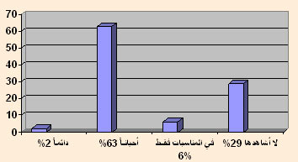
ثانياً: أكد 27% من العينة إن وقت المساء هو الوقت الملائم للمشاهدة بينما أشار 71% إلى مشاهدة القناة حسب الظروف، وهذا الأمر يدلل على إن مشاهدة القناة هي مشاهدة غير منتظمة.
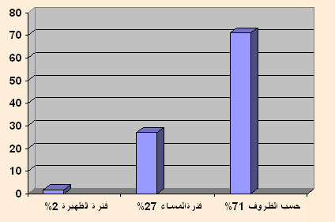
ثالثاً: حازت التقارير الإخبارية على أفضلية المشاهدة بنسبة 48% تلتها البرامج الحوارية بنسبة 36% والتحقيقات بنسبة 8% وربما يشير ذلك إلى طبيعة التوجهات العامة وخاصة في المجتمع العراقي الذي يمر حالياً في ظروف استثنائية تجعله مهتماً بمتابعة آخر التطورات السياسية والاقتصادية على الصُعد كافة المحلي والإقليمي والدولي.
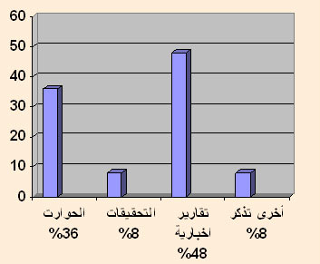
رابعاً: تشير النتائج الواردة في الجدول الآتي إن المشاهدة ذات طبيعة اجتماعية حيث إن 60% من العينة أكدت إن عوائلهم تشاهد القناة وهذا يعطي تأثيراً أكبر لبرامج القناة باعتبار مشاهدتها جماعية وليست فردية.
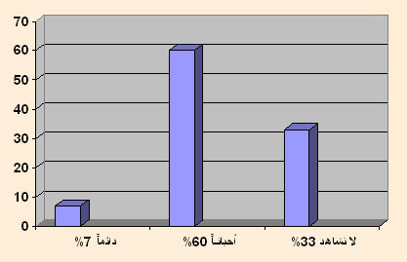
خامساً: في سؤال مفتوح حول البرامج التي يعتقد المبحوثون إن القناة تفتقر إليها، وردت تشكيلة من البرامج التي يعتقدون إن القناة يجب أن تليها، وتنوعت هذه البرامج مابين برامج ثقافية وعلمية وترفيهية، ويشير هذا التنوع إلى تنوع العينة واحتواءها على فئات عمرية مختلفة كل فئة لها رغبتها وبرامجها المفضلة.
سادساً: هناك اعتقاد بلغت نسبته 67% من العينة المبحوثة يشير إلى إن القناة نجحت إلى حد ما بتغطية الأحداث السياسية في العراق، بينما أشار 23% من العينة بأن القناة لم تنجح بذلك، هذا الأمر ربما يفسر بأن القناة ليست بالمستوى الإخباري الذي يحقق تغطية مناسبة للأحداث في العراق والجدول الآتي يوضح ذلك:

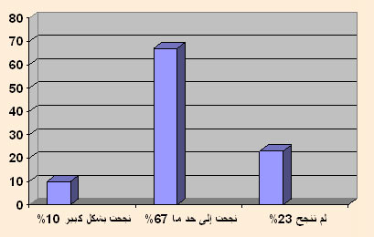
سابعاً: هناك شك من العينة بأن القناة تقدم رؤية متحيزة للأحداث في خطابها الإعلامي تجاه العراق، حيث بلغت نسبة 29% من المبحوثين، بينما كان 26% يعتقدون بعدم تحيز القناة، ولم يعط 46% من العينة في رأيهم في هذا الموضوع، ربما يمكن تفسير ذلك بالشك الذي يراود العراقيين بشكل عام عندما يراد منهم تحديد موقفهم من وسائل الإعلام لاسيما الخارجية التي تغطي الحدث العراقي.
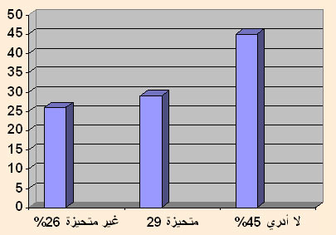
ثامناً: بشكل عام فأن هناك اعتقاد بأن البرامج التي تقدمها القناة مقبولة الى حد ما بنسبة 88%، وهذا مؤشر على مستوى قبول عالٍ للقناة في لأوساط الرأي العام العراقي، وكما مبين في الجدول الآتي:
تشير هذه النتائج إلى مجموعة من الحقائق التي يمكن إن يستفيد منها القائمون على القناة الاخبارية في وضعهم للخطط البرامجية المستقبلية، ويبقى هذا الموضوع في حاجة الى المزيد من البحث والدراسة وسيأخذ مركز الفرات مهمة القيام بها في المستقبل إن شاء الله.
* أجرى الاستطلاع وحدة استطلاع الرأي العام في مركز الفرات للتنمية والدراسات

استطلاع الرأي العام العراقي
حول وجود القوات الأجنبية في العراق
في المحافظات ( كربلاء ، القادسية، النجف ، ميسان، ذي قار)*
أصبح للتواجد الأجنبي على الأراضي العراقية صدى واسع بين الأوساط الشعبية والسياسية المحلية والدولية وصولاً إلى الجدل الدائر داخل الولايات المتحدة الأمريكية صاحبة أكبر ترسانة عسكرية متواجدة على ارض العراق، فكان لابد لمراكز الدراسات أن تأخذ على عاتقها دراسة وتحليل الآراء حول مستقبل تلك القوات في العراق مبتدئة باستطلاع آراء الجماهير. وبذلك أخذ مركز الفرات للدراسات والبحوث الإستراتيجية وبالتعاون مع مركز الإمام الشيرازي للدراسات والبحوث بصياغة استطلاع عام شمل عددا من محافظات العراق كعينة لباقي المحافظات.
وبعد الاطلاع على نتائج الاستطلاع الذي تم في بعض محافظات الوسط والجنوب حول الموضوع تم الوصول إلى النتائج التالية:
السؤال (1)
هل وجود القوات الأجنبية ضروري للأمن الوطني العراقي؟
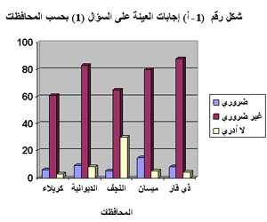
يوضح شكل رقم (1 – أ) إجابات العينة على السؤال الأول بالنسبة لمحافظة كربلاء المقدسة هي 6% ضروري، 61% غير ضروري، 3% لا أدري، وكانت نسبة عدم الاستجابة هي 30%، وبالنسبة لمحافظة الديوانية (القادسية) هي9% ضروري، 83% غير ضروري، 8% لا أدري، وبالنسبة لمحافظة النجف الأشرف هي 5% ضروري،65%غير ضروري،30% لا أدري، وبالنسبة لمحافظة ميسان هي 15% ضروري، 80% غير ضروري، 5% لا أدري، وبالنسبة لمحافظة ذي قار هي 8% ضروري، 88% غير ضروري، 4% لا أدري، ويتضح من خلال النسب إن أعلى نسبة رفض لوجود القوات الأجنبية كانت في محافظة ذي قار حيث 88% من العينة اعتبروا وجود هذه القوات غير ضروري، وأقل نسبة كانت في محافظة كربلاء 61% غير ضروري، أما بقية المحافظات فكانت النسبة فيها متقاربة نوعاً ما بالضد من وجود هذه القوات. ولكن بالانتقال إلى من أجاب بأن وجود هذه القوات ضروري نجد ذي قار أيضاً حازت على أعلى نسبة 8% من الأصوات قياساً ببقية المحافظات مما يدل على وجود انقسام واضح في الرأي اتجاه موضوع الاستطلاع وإن كانت نسبة الذين قالوا بضرورة وجود القوات قليلة ، إضافة إلى وجود رأي عام عراقي تراوح بين 3%-30% لم يستطع إعطاء الرأي بوضوح وأجاب بـ لا أدري..و نرى من خلال النتائج المستحصلة من هذا السؤال ما يلي:
1. إن الأعم الأغلب للإجابات كانت متفقة على عدم وجود ضرورة لوجود هذه القوات
ويمكن أن نعزو سبب ذلك إلى عدة نقاط:
أ- العامل الوطني: وجود الحس الوطني لدى المواطن العراقي مما يجعله رافضاً لأي وجود أجنبي وتحت أي مسمى(قوات تحرير أو تحالف أو احتلال أو غيرها) وهو العامل المشترك لدى أغلب العراقيين مع اختلاف توجهاتهم السياسية.
ب‌-العامل الديني: وجود الغطاء الديني والطابع الإسلامي للمجتمع العراقي كان وما زال من أهم العوامل التي تحرك العامل الأول وتسنده بآراء شرعية وفقهية تعطيه زخماً معنوياً كبيراً يصب في نفس الهدف.
جـ- الأداء العسكري: كان للأداء العسكري الغير متناغم لطبيعة التركيبة الاجتماعية للشعب العراقي الأثر الواضح في حشد العواطف بالاتجاه السلبي ضد تلك القوات.
2. أما بالنسبة للإجابة التي ترى ضرورة البقاء فهي قد ترجع الى:
أ‌- عامل التمزق: يعتقد البعض بان وجود القوات الأجنبية في الوقت الحاضر على الأقل ضمانة لعدم تقسيم العراق لاسيما بوجود اختلاف كبير بين الكتل السياسية المتنافسة على سدة الحكم.
ب‌- التدخل الإقليمي: فيما يعتقد آخرون بان الوجود الأمريكي داخل العراق يمنع تدخل كثير من دول الجوار في الشأن العراقي ويحافظ على وحدة أراضيه لحين قيام حكومة عراقية فاعلة.
جـ- أما بالنسبة لإجابة لا ادري فهي ناتجة من عدم وجود رؤية سياسية واضحة في البلد والخوف من المجهول.
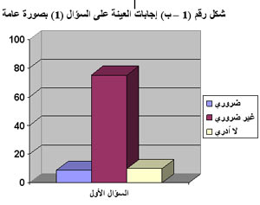
يوضح شكل رقم (1 – ب) إجابات العينة على السؤال الأول بالنسبة لكل المحافظات التي أُجريً فيها الاستطلاع هي 8.6% ضروري، 75.4% غير ضروري، 10% لا أدري، وكانت النسبة الكلية لاستجابة العينة على هذا السؤال هي 94% و6% مهملة.
إن استجابة العينة الكلية لهذا السؤال تبين بأن أغلبية الرأي العام العراقي في محافظات الوسط والجنوب يرى بأن وجود القوات الأجنبية غير ضروري وهذا الأمر يدل على إن وجود القوات غير مرحب به في محافظات الوسط والجنوب العراقي، قياساً بنسبة 8.6% اعتبروه ضروريا وهي أقلية واضحة، مع وجود نسبة 10% من العينة لم تستقر على رأي تجاه وجود هذه القوات فأجابت بـ لا أدري. وهذه النسب تتطلب أن تدرس بدقة من قبل أصحاب الرأي وقادة الأجهزة الأمنية العراقية عند تنسيق خططهم مع القوات المتعددة الجنسيات لادراك إن الرأي العام العراقي في الوسط والجنوب بميله إلى وجود قوات وطنية عراقية أكثر من القوات الأجنبية، حيث إن وجود الأخيرة قد يستفز شعوره الوطني ويقود إلى النفور والرد السلبي على وجود هذه القوات.
السؤال (2) هل تؤيد انسحاب القوات الأجنبية من العراق؟
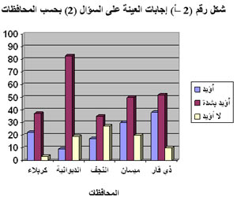
يوضح شكل رقم (2 – أ) إجابات العينة على السؤال الثاني بالنسبة لمحافظة كربلاء المقدسة هي: 22% أؤيد، 37% أؤيد بشدة، 3% لا أؤيد، وبالنسبة لمحافظة القادسية هي :33% أؤيد، 37% أؤيد بشدة، 19% لا أؤيد ، وبالنسبة لمحافظة النجف الأشرف هي: 17% أؤيد، 35% أؤيد بشدة، 27% لا أؤيد ، وبالنسبة لمحافظة ميسان هي: 30% أؤيد، 50% أؤيد بشدة، 20% لا أؤيد ، وبالنسبة لمحافظة ذي قار هي: 38% أؤيد، 52% أؤيد بشدة، 10% لا أؤيد.
إذا كان الخيار الأول والثاني في هذا السؤال يذهب إلى تأييد انسحاب القوات الأجنبية مع اختلاف نسبة التأييد، فأن نسبة المحافظات قياساً للسؤال الأول حصل فيها تذبذب مع حصول محافظة ذي قار على أعلى نسبة في تأييد الانسحاب 89% إضافةً إلى محافظة ميسان 80%، أما بقية المحافظات فتتراوح بين 52% لمحافظة النجف الأشرف، 59% كربلاء المقدسة، 70% القادسية، والملفت للنظر وجود نسبة مهمة ترفض الانسحاب تراوحت بين 3% و27% لعموم المحافظات ، إضافة إلى جزء من الذين استجابوا بـ لا أدري لصالح تأييد انسحاب القوات الأجنبية، وقد تكون إرهاصات الواقع العراقي هي التي ضغطت على الرأي العام للاستجابة بهذا الشكل، مع الأخذ بنظر الاعتبار إن أغلبية الرأي العام في المحافظات يؤيد الانسحاب الفوري لهذه القوات من العراق.
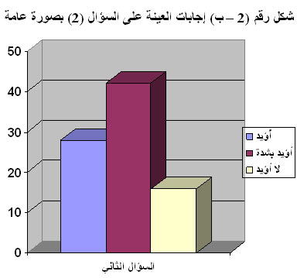
يوضح شكل رقم (2 – ب) إجابات العينة على السؤال الثاني بالنسبة لكل المحافظات التي أُجريً فيها الاستطلاع هي 28% أؤيد، 42.2% أؤيد بشدة 15.8% لا أؤيد، كما أشرنا في تحليل نسب المحافظات، فأن النسبة الكلية من عينة الاستطلاع ترفض وجود القوات الأجنبية وأيدت انسحابها وبمعدل مؤيد بلغ 2. 70%، أما من لم يؤيدوا الانسحاب فكانت نسبتهم 15.8% مع ملاحظة إن استجابة العينة لهذا السؤال كانت بنسبة 86%. إذاً الرأي العام في الوسط والجنوب منساقا مع نتائج السؤال الأول يطالب بالانسحاب السريع لهذه القوات الأجنبية، وهذا يتطلب من الحكومة العراقية الاستجابة لهذا الرأي ووضع الآليات الكفيلة بتحقيق الهدف الشعبي بانسحاب القوات.
السؤال (3) إذا كنت تؤيد انسحاب القوات الأجنبية من العراق فذلك يعود إلى كونها:
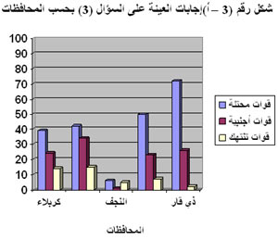
يوضح شكل رقم (3 – أ) إجابات العينة على السؤال الثالث بالنسبة لمحافظة كربلاء المقدسة هي: 39% قوات محتلة ينبغي خروجها، 24% قوات أجنبية تهدد الأمن في العراق، 14% قوات تنتهك حقوق الإنسان، وبالنسبة لمحافظة القادسية هي: 42% قوات محتلة ينبغي خروجها، 34% قوات أجنبية تهدد الأمن في العراق، 15% قوات تنتهك حقوق الإنسان ، وبالنسبة لمحافظة النجف الأشرف هي: 6% قوات محتلة ينبغي خروجها، 1% قوات أجنبية تهدد الأمن في العراق، 5% قوات تنتهك حقوق الإنسان ، وبالنسبة لمحافظة ميسان هي: 5% قوات محتلة
ينبغي خروجها، 23% قوات أجنبية تهدد الأمن في العراق، 7% قوات تنتهك حقوق الإنسان ، وبالنسبة لمحافظة ذي قار هي: 72% قوات محتلة ينبغي خروجها، 26% قوات أجنبية تهدد الأمن في العراق، 2% قوات تنتهك حقوق الإنسان.
يتضح من خلال هذه النسب إن نسبة الرفض لوجود القوات الأجنبية يعود بالدرجة الأساس إلى كونها قوات محتلة أكثر مما هي قوات أجنبية أو قوات تنتهك حقوق الإنسان باستثناء محافظة النجف الأشرف التي كانت فيها استجابة العينة على هذا السؤال منخفضة جداً، مما يعكس عدم استقرار لدى أفراد العينة في تحديد أسباب رفضهم وجود القوات الأجنبية والمطالبة بانسحابها.
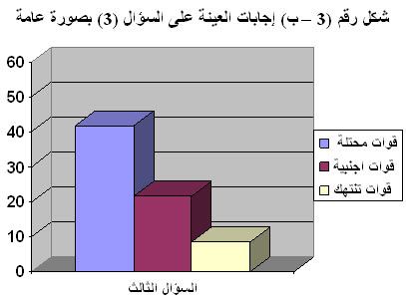
يوضح شكل رقم (3 – ب) إجابات العينة على السؤال الثالث بالنسبة لكل المحافظات التي أُجريً فيها الاستطلاع هي 41.8% قوات محتلة ينبغي خروجها، 21.6% قوات أجنبية تهدد الأمن في العراق، 8.6% قوات تنتهك حقوق الإنسان، وكانت النسبة الكلية لاستجابة العينة على هذا السؤال هي 72%.
وهذه النسبة تظهر إن سبب المطالبة بانسحاب القوات الأجنبية يعود بالدرجة الأساس إلى كونها قوات محتلة يجب خروجها، وبنسبة 41.8% مما يدل على إن الرأي العام في الوسط والجنوب ينطلق من متطلبات وطنية في تعامله مع هذه القوات، فهو يريد انسحابها لأنها قوات محتلة ،ً فهو لم يتعامل معها على إنها قوات صديقة أو حليفة، وبغض النظر عن تعاملها مع الواقع العراقي.
السؤال (4) إذا كنت لا تؤيد انسحاب القوات الأجنبية من العراق فذلك يعود إلى:
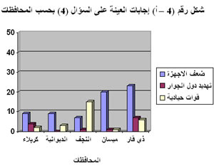
يوضح شكل رقم (4 – أ) إجابات العينة على السؤال الرابع بالنسبة لمحافظة كربلاء المقدسة هي: 9% ضعف الأجهزة الأمنية العراقية، 4% تهديد دول الجوار للعراق، 2% كونها قوات حيادية في الصراع الداخلي، وبالنسبة لمحافظة القادسية هي: 9% ضعف الأجهزة الأمنية العراقية، 3% كونها قوات حيادية في الصراع الداخلي، وبالنسبة لمحافظة النجف الأشرف هي: 7% ضعف الأجهزة الأمنية العراقية، 1% تهديد دول الجوار للعراق، 15% كونها قوات حيادية في الصراع الداخلي، وبالنسبة لمحافظة ميسان هي: 20% ضعف الأجهزة الأمنية العراقية، 1% تهديد دول الجوار للعراق، 1% كونها قوات حيادية في الصراع الداخلي ، وبالنسبة لمحافظة ذي قار هي 23% ضعف الأجهزة الأمنية العراقية، 7% تهديد دول الجوار للعراق، 6% كونها قوات حيادية في الصراع الداخلي.
وهذه النسب تتناسب تقريباً مع تلك التي اعتبرت وجود القوات ضروري، وهي تدل على إن نسبة تقبل وجود القوات الأجنبية هي ضعيفة لم تتجاوز في أحسن مستوياتها نسبة 20% وقد جاءت نتيجة لضعف الأجهزة الأمنية العراقية، مما يدل على إن اتجاه العينة الغالب لا يذهب لمساندة بقاء هذه القوات بشكل مطلق وإنما بشكل مشروط بتطور أداء الأجهزة الأمنية العراقية.
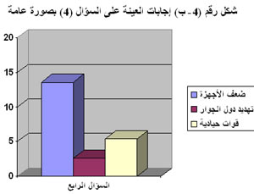
يوضح شكل رقم (4 – ب) إجابات العينة على السؤال الرابع بالنسبة لكل المحافظات التي أُجريً فيها الاستطلاع هي 13.6% ضعف الأجهزة الأمنية العراقية، 2.6% تهديد دول الجوار للعراق، 5.4% قوات حيادية، وكانت النسبة الكلية لاستجابة العينة على هذا السؤال هي 21.6%.
وعلى الرغم من ضعف الاستجابة لهذا السؤال على مستوى العينة الاستطلاعية إلا إن النسبة الأعلى من الذين لم يؤيدوا انسحاب القوات كان السبب لديهم ضعف الأجهزة الأمنية وبنسبة 13.6% وهذا يؤشر مقدار الشعور بالخلل لدى أفراد العينة في الأداء الأمني للأجهزة العراقية المختصة، ومطالبة الحكومة بالإسراع في تحسين أداءها كماً ونوعاً.
السؤال (5) إذا كنت لا تؤيد انسحاب القوات الأجنبية من العراق فهل ترى إن وجودها يكون:
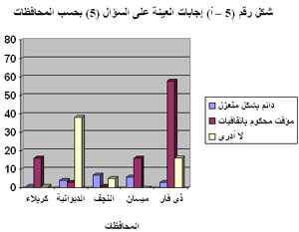
يوضح شكل رقم (5 – أ) إجابات العينة على السؤال الخامس بالنسبة لمحافظة كربلاء المقدسة هي: 1% دائم بشكل قواعد منعزلة، 16% مؤقت محكوم باتفاقيات، 1% لا أدري، وبالنسبة لمحافظة القادسية هي: 4% دائم بشكل قواعد منعزلة، 3% مؤقت محكوم باتفاقيات، 38% لا أدري، وبالنسبة لمحافظة النجف الأشرف هي: 7% دائم بشكل قواعد منعزلة، 1% مؤقت محكوم باتفاقيات، 5% لا أدري ، وبالنسبة لمحافظة ميسان هي: 6% دائم بشكل قواعد منعزلة، 16% مؤقت محكوم باتفاقيات، وبالنسبة لمحافظة ذي قار هي: 3% دائم بشكل قواعد منعزلة، 58% مؤقت محكوم باتفاقيات، 16% لا أدري، وهذه النسب تبين إن من يؤيد الانسحاب للقوات الأجنبية في محافظة كربلاء كانوا يطالبون بنسبة كبيرة في أن يكون وجودها مؤقت محكوم باتفاقيات وقد يكون ضعف الواقع العراقي في المجالات المختلفة هو السبب في طرح هذا الرأي، أما محافظة القادسية، فقد عكس الرأي العام فيها حيرة في التعامل مع السؤال، لذا نجد إن نسبة 38% أجابت بـ لا أدري أي ليس لها رأي واضح تستقر عليه، في حين نجد إن النسبة العامة المؤيدة لبقاء القوات الأجنبية في النجف كانت قليلة جداً، وذهب الرأي المؤيد لبقاء القوات في ميسان باتجاه الوجود المؤقت المحكوم باتفاقيات وبنسبة 16%، وترتفع هذه النسبة بشكل كبير في ذي قار لتصل إلى 58% مع وجود نسبة من عينة الاستطلاع لم تحدد موقفها بعد، وهذا النسب تدل على إن الذين لا يؤيدون انسحاب القوات هم ليسوا محببين لبقائها الدائم ولكن لأسباب كثيرة تخصهم وتنطلق من الواقع العراقي مما يجعلهم يعتقدون بالحاجة للبقاء المؤقت لهذه القوات.
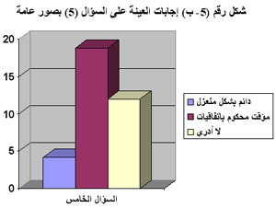
يوضح شكل رقم (5 – ب) إجابات العينة على السؤال الخامس بالنسبة لكل المحافظات التي أُجريً فيها الاستطلاع هي : 4.2% دائم بشكل قواعد منعزلة، 18.8% مؤقت محكوم باتفاقيات، 12% لا أدري، وكانت النسبة الكلية لاستجابة العينة على هذا السؤال هي 35%.
إذاً كما حللنا الجدول السابق، فإن النسب الكلية للاستجابة لهذا السؤال تدل على رفض عينة الاستطلاع لبقاء القوات الأجنبية بشكل دائم، وترجيح بقائها المؤقت المحكوم باتفاقيات وبنسبة8. 18% مع وجود نسبة كبيرة نسبياً لم يستقر رأيها بشكل واضح، وإن حجم الاستجابة الكلية على هذا السؤال بلغت كما هو مذكور آنفاً 35% من العينة الاستطلاعية مما يعكس حذر غالبية العينة من وجود هذه القوات تحت أي صورة كانت وتأييد الغالبية للانسحاب الفوري لهذه القوات وهو أمر له دلالات كثيرة تحتاج من المهتمين من الوقوف عندها و وضع القرارات الملائمة لذلك وتوجيه العملية السياسية بشكل صحيح في هذا الاتجاه.
السؤال (6) إذا كنت مع الوجود المؤقت فهل هذا الوجود يكون لِ:
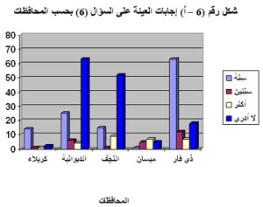
يوضح شكل رقم (6 – أ) إجابات العينة على السؤال السادس بالنسبة لمحافظة كربلاء المقدسة هي: 14% سنة، 1% سنتين، 1% أكثر، 2% لا أدري، وبالنسبة لمحافظة القادسية هي: 25% سنة، 6% سنتين، 4% أكثر، 63% لا أدري، وبالنسبة لمحافظة النجف الأشرف هي: 15% سنة، 1% سنتين، 9% أكثر، 52% لا أدري ، وبالنسبة لمحافظة ميسان هي: 1% سنة، 5% سنتين، 7% أكثر، 5% لا أدري ، وبالنسبة لمحافظة ذي قار هي: 63% سنة، 12% سنتين، 7% أكثر، 18% لا أدري.
وهذه النسب تعكس تذبذباً كبيراً في الرأي العام العراقي في الوسط والجنوب في تحديد مدة بقاء هذه القوات الأجنبية، في حين نجد إن 63% من رأي العينة أعتبر إن مدة سنة واحدة هي مدة كافية لرحيل هذه القوات في محافظة ذي قار، فأن محافظة النجف الأشرف كان 52% من العينة غير قادرين على تحديد المدة ، و 18% في ذي قار أيضاً، وهذا التذبذب يشمل بقية فقرات السؤال، إن هذا التذبذب يدل على إن تحديد وقت محدد لرحيل أو بقاء هذه القوات تتحكم به عوامل متعددة، قد لا تتيح أحياناً القدرة على الجزم بشكل محدد من قبل المواطن العراقي في الوسط والجنوب.
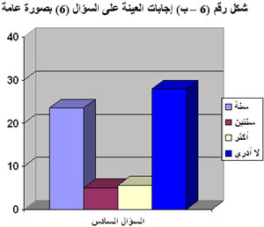
يوضح شكل رقم (6 – ب) إجابات العينة على السؤال السادس بالنسبة لكل المحافظات التي أُجريً فيها الاستطلاع هي 23.6% سنة، 5% سنتان، 5.6% أكثر، 28% لا أدري، وكانت النسبة الكلية لاستجابة العينة على هذا السؤال هي 62.2. على الرغم من الاستجابة الكبيرة نسبياً من عينة الاستطلاع على هذا السؤال، فإن أغلبية العينة لم تستطع تحديد رأي فأجابت بـ لا أدري، مع وجود يعتد بها حددت المدة بسنة، وهذه الاستجابة لوحدها تحتاج من المهتمين المزيد من التحليل للعوامل أو الأسباب التي تقف وراء ذلك فالاختلاف حاصل بين فئة مندفعة إلى إنهاء وجود القوات الأجنبية لتحرير بلدها والمسك بزمام الأمور من قبل العراقيين، وبين فئة أُخرى هي هنا غالبية امتنعوا من إعطاء رأي وقد نرى إن الفئة الأولى متطرفة في رأيها في حين تعتبر الفئة الأخرى متنازلة أو مستسلمةو أحياناً غير وطنية وهذا قد يؤدي الى صراع بين الفئتين لاتحمد عقباه اذا لم يجد المقاربات الصحيحة.
السؤال (7) هل ترى إن الحكومة العراقية الحالية تسعى إلى:
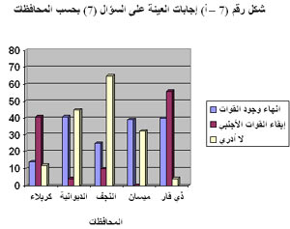

يوضح شكل رقم (7 – أ) إجابات العينة على السؤال السابع بالنسبة لمحافظة كربلاء المقدسة هي: 14% إنهاء وجود القوات الأجنبية، 41% أبقاء القوات الأجنبية، 12% لا أدري، وبالنسبة لمحافظة القادسية هي: 41% إنهاء وجود القوات الأجنبية، 4% أبقاء القوات الأجنبية، 45% لا أدري وبالنسبة لمحافظة النجف الأشرف هي: 25% إنهاء وجود القوات الأجنبية، 10% أبقاء القوات الأجنبية، 65% لا أدري ، وبالنسبة لمحافظة ميسان هي: 39% إنهاء وجود القوات الأجنبية، 0% أبقاء القوات الأجنبية، 32% لا أدري ، وبالنسبة لمحافظة ذي قار هي: 40% إنهاء وجود القوات الأجنبية، 56% أبقاء القوات الأجنبية، 4% لا أدري.
من خلال هذه النسب يتضح إن رأي عينة الاستطلاع كان سلبياً تجاه الحكومة في تعاملها مع قضية إنهاء وجود القوات الأجنبية في كل من كربلاء المقدسة وذي قار، وإيجابياً في القادسية وميسان، وإيجابياً نوعاً ما في النجف، لكن المحافظة الأخيرة شهدت نسبة عالية من العينة لم تستطع تحديد إجابتها من موقف الحكومة من وجود القوات بشكل واضح، فأجابت بـ لا أدري 65%، وكانت عينة الاستطلاع في محافظة ميسان أكثر من بقية المحافظات واضحة في إجابتها فلم تشهد أي إجابة بـ لا أدري، وهذه النسب تعكس انقساما واضحاً في رأي عينة الاستطلاع تجاه الحكومة العراقية الحالية.
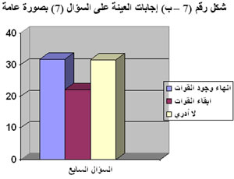
يوضح شكل رقم (7 – ب) إجابات العينة على السؤال السابع بالنسبة لكل المحافظات التي أُجريً فيها الاستطلاع هي 31.8% إنهاء وجود القوات الأجنبية، 22.2% أبقاء القوات الأجنبية، 31.6% لا أدري، وكانت النسبة الكلية لاستجابة العينة على هذا السؤال هي 85.6.
لقد كانت نسبة استجابة العينة الكلية على هذا السؤال عالية جداً، لكن النسب الكلية لا تحسب لصالح الحكومة الحالية، فإذا كانت نسبة من استجابوا لصالح الحكومة قد بلغت 31.8% فأننا إذا أضفنا نسبة الـ 22.2% التي كان رأيها سلبياً بالحكومة إلى نسبة 31% التي أجابت بـ لا أدري، فإن النسبة الكلية تكون2. 53% هي نسبة لا تحسب لصالح الحكومة الحالية، ويدل ذلك على إن الحكومة لم تكن ناجحة في إقناع الرأي العام في الوسط والجنوب بفعالية خطواتها باتجاه إنهاء وجود القوات الأجنبية، وهذا الأمر جدير بأخذه بالاعتبار من قبل الحكومة الحالية.
السؤال (8) ما هو رأيك بأداء الأجهزة الأمنية العراقية؟
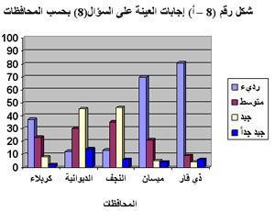
يوضح شكل رقم (8 – أ) إجابات العينة على السؤال الثامن بالنسبة لمحافظة كربلاء المقدسة هي: 37% رديء، 23% متوسط، 8% جيد، 2% جيد جداً، وبالنسبة لمحافظة القادسية هي: 12% رديء، 30% متوسط، 45% جيد، 14% جيد جداً، وبالنسبة لمحافظة النجف الأشرف هي: 13% رديء، 35% متوسط، 46% جيد، 6% جيد جداً، وبالنسبة لمحافظة ميسان هي: 70% رديء، 21% متوسط، 5% جيد، 4% جيد جداً ، وبالنسبة لمحافظة ذي قار هي: 81% رديء، 9% متوسط، 4% جيد، 6% جيد جداً.
وتوضح نسب المحافظات إن أداء الأجهزة الأمنية لم يكن مقنعاً بشكل كبير في المحافظات كربلاء المقدسة وميسان وذي قار، وقد جاء تقييم أداءها برديء من قبل أكثر عينة الاستطلاع فيها، لكن الوضع أفضل في محافظتي القادسية والنجف الأشرف، وهذا يعني إن الصورة التي تنعكس من خلالها الأجهزة الأمنية العراقية الحالية ليست صورة نظامية على مستوى البلد، بل هي صورة متعددة تختلف باختلاف المحافظة، وهذا مؤشر خطير وله دلالاته حول مدى قدرة السلطة الحكومية على ضبط أداء قواتها وأجهزتها الأمنية لتكون بمستوى واحد في عموم العراق.
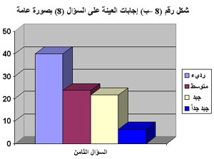
يوضح شكل رقم (8 – ب) إجابات العينة على السؤال الثامن بالنسبة لكل المحافظات التي أُجريً فيها الاستطلاع هي 40% رديء، 23.6% متوسط، 21.6% جيد، 6.4% جيد جداً، وكانت النسبة الكلية لاستجابة العينة على هذا السؤال هي 91.6.
تعكس النسب أعلاه استجابة عالية من قبل عينة الاستطلاع على السؤال، ولكن أعلى نسبة تقيم أداء الأجهزة الأمنية العراقية بأنه رديء، وهذا أمر يتطلب مراجعة أداء هذه الأجهزة للوقوف على أسباب الخلل لمعالجتها، فتشخيص الأخطاء أفضل من خداع النفس بعدم وجودها.
* أجرى الاستطلاع وحدة استطلاع الرأي العام في مركز الفرات للتنمية والدراسات الاستراتيجية

